基于ollama和qwen大模型的教育辅助系统的设计与实现

摘 要

随着人工智能技术的飞速发展，大模型在教育领域的应用价值愈发凸显。本研究基于Ollama与Qwen2:1.5b模型，实现了一款智能教育辅助Web平台。面对多样化教育场景需求，该平台实现了一系列AI功能：可以智能解答学生问题、提供个性化学习路径规划、具备智能刷题批改与评价功能、并能智能分析评价学生学习情况。
该系统前端采用Vue3、Element Plus框架搭建，通过Axios实现前后端的数据交互，后端则以Spring Boot为框架，融入Spring AI技术。同时系统采用MyBatis Plus进行数据持久化操作，使用MySQL数据库存储数据，利用Redis作为缓存中间件。此外，也借助Dify知识库进一步丰富系统的知识储备，使其更好适应教育语境。
在模型优化环节，利用大量教育文本数据对Qwen模型进行微调，使其适应教育领域。在系统安全性方面，采用相关技术手段保障用户信息安全。
最后，运用Gatling对系统的质量、稳定性进行评估，在系统登录搜索等普通请求方面，平均请求时间在37毫秒成功率100%，多数请求响应高效。本系统能减少学生自学难度，为学生们提供随时在线的ai教师，自主刷题了解自己的薄弱项。

关键词：ollama，qwen大模型，个性化学习，教育辅助系统

DESIGN AND IMPLEMENTATION OF AN EDUCATIONAL ASSISTANCE SYSTEM BASED ON OLLAMA AND QWEN LARGE MODELS

Abstract

With the rapid development of artificial intelligence technology, the application value of large models in the field of education is becoming increasingly evident. This study, based on the Ollama and Qwen2:1.5b models, has developed an intelligent education assistant Web platform. To meet the diverse educational scenario requirements, the platform has implemented a series of AI functions: it can provide intelligent answers to student questions, offer personalized learning path planning, feature intelligent exercise grading and evaluation, and conduct intelligent analysis and assessment of student learning.
The front end of the system is built using the Vue3 and Element Plus frameworks, with data interaction between the front and back ends realized through Axios. The back end is based on the Spring Boot framework, integrated with Spring AI technology. Meanwhile, MyBatis Plus is used for data persistence operations, MySQL database is employed for data storage, and Redis is used as a caching middleware. Additionally, the Dify knowledge base is leveraged to further enrich the system's knowledge base, enabling it to better adapt to educational contexts.
In the model optimization phase, the Qwen model is fine-tuned using a large amount of educational text data to adapt it to the educational domain. In terms of system security, relevant technical measures are adopted to ensure user information security.
Finally, the system's quality and stability are assessed using Gatling. In terms of ordinary requests such as system login and search, the average request time is 37 milliseconds with a success rate of 100%, indicating efficient response to most requests. This system can reduce the difficulty of self-study for students, providing them with an always-online AI teacher and the ability to independently practice exercises to identify their weak areas.

Key words: Ollama,educational auxiliary system,Qwen large model

目 录

前 言 1
1. 绪论 2
1.1 研究背景与意义 2
1.2 国内外研究现状 2
1.2.1 国外研究现状 2
1.2.2 国内研究现状 2
1.3 论文的研究内容 3
1.4 论文的结构安排 3
1.5 本章小结 4
2. 相关技术概述 5
2.1 Ollama 5
2.2 Qwen 5
2.3 Vue3与Element Plus框架技术 5
2.4 Spring Boot框架技术 5
2.5 Spring AI技术 6
2.6 MyBatis Plus框架技术 6
2.7 数据库与缓存技术 6
2.8 Axios与Dify知识库 6
2.9 开发工具及环境 6
2.10 本章小结 7
3. 系统需求分析与设计 8
3.1 用户需求 8
3.2 功能性需求分析 8
3.3 非功能性需求分析 8
3.3.1 可行性分析 8
3.3.2 性能需求 9
3.4 本章小结 9
4. 系统架构设计 10
4.1 系统整体架构 10
4.1.1 用户层 10
4.1.2 表现层 10
4.1.3 业务逻辑层 10
4.1.4 AI层 10
4.2 功能模块设计 11
4.3 数据库设计 12
4.3.1 数据库设计原则 12
4.3.2 主要数据表结构 12
4.4 本章小结 14
5. 系统功能实现 15
5.1 系统功能实现 15
5.1.1 知识库创建 15
5.1.2 普通功能实现 15
5.1.3 Ai功能实现 17
5.2 系统界面展示 19
5.3 本章小结 23
6. 系统测试 24
6.1 测试计划与方法 24
6.2 测试用例设计 24
6.3 测试结果与分析 25
6.4 本章小结 28
7. 总结与展望 29
7.1 研究成果总结 29
7.2 展望 29
参考文献 30
附录一 英文文献 31
附录二 中文文献 60
致 谢 83

图表目录

图4- 1 教育辅助系统架构图 11
图5- 1 用户登录注册流程图 16
图5- 2 找回密码业务流程图 17
图5- 3 ai刷题业务流程图 18
图5- 4 登录页面 19
图5- 5 注册页面 19
图5- 6 密码重置页面 20
图5- 7 验证码邮件页面 20
图5- 8个人页面 21
图5- 9 课程中心页面 21
图5- 10 AI辅导页面 22
图5- 11 AI辅导页面 22
图5- 12 AI刷题界面 23
图5- 13 AI刷题界面 23
图6- 1 Gatling测试报告 26
图6- 2 Gatling测试报告 26
图6- 3 Gatling测试报告 27
表4- 1 用户信息表user 12
表4- 2 课程信息表courses 13
表4- 3 知识点掌握情况表knowledge_mastery 13
表4- 4用户成就表user_achievements 14
表6- 1 测试用例设计 24

前 言

在当今数字化时代，教育领域正经历着深刻的变革。传统教育模式具有教育资源不均衡、教学个性化不足等局限性。随着人工智能技术的发展，大模型凭借其强大的语言理解与生成能力，给教育领域带来了新的机会。
Ollama和Qwen大模型作为人工智能领域的重要成果，具备处理大规模教育数据、理解复杂教育知识体系的能力。本研究尝试将它们应用于教育辅助系统，探索通过大模型来突破传统教育瓶颈的可能性。
本文围绕基于ollama和qwen大模型的教育辅助系统的设计和实现展开研究，通过调研国内外相关文献和分析线上web平台教育辅助系统的需求，从而进行概要设计和数据库设计，最终开发和实现过程。同时本研究采用Gatling作为性能测试工具对系统进行全面的测试与评估，以验证其有效性和稳定性。研究成果不仅为大模型在教育领域的应用提供方案，也期望为推动教育智能化发展、提升教育教学质量贡献力量。

- 绪论
  - 研究背景与意义
近年来，人工智能技术取得了飞速发展，大模型也在生活中的方方面面展现出巨大的应用前景。大模型是指具有数十亿到数百亿甚至更多可训练参数的人工智能模型，随着模型参数规模的不断扩大，大模型能够学习到更加丰富和复杂的知识，也可以输入特定领域的知识，使其能成为某一领域的专家。
在教育范畴，传统的教学模式遭遇了许多挑战，像是教育资源分配不均衡、教学方式欠缺个性化、教学效率需要提升等，大模型的问世为这些问题的解决给予了新的办法，大模型应用于教育辅助系统可达成智能答疑功能，当学生在学习进程中碰到问题时，系统可迅速且精准地给出解答，就好像有一位随时在线的专属辅导老师一样。而且大模型还可依据不同学生的学习状况，为其规划个性化的学习路径，提升学习成效，在课堂上，教师也可借助生成式人工智能设计个性化教学内容，保证课程更具针对性和实用性^{[1]}。
基于ollama和qwen大模型的教育辅助系统的研究与实现具有现实意义。一方面，它打破了传统教育在时间和空间上的限制，学生可以随时随地通过网络获取教育资源和学习支持，实现自主学习和个性化学习。这种全新的教育模式能够更好地满足学生的多样化需求，激发学生的学习兴趣和潜能。此外，该系统的实现还可以促进教育公平。通过互联网，优质的教育资源可以更广泛地传播，让更多地区的学生受益，缩小城乡、区域之间的教育差距。
  - 国内外研究现状
    - 国外研究现状
在国外，个性化学习的研究和实践开展得较早，取得了一系列显著成果。许多研究致力于利用人工智能技术实现个性化学习，通过对学生学习数据的分析，为学生提供定制化的学习路径和资源推荐。在美国，佐治亚理工学院开发的JillWatson被部署到人工智能计算机科学课程的网上论坛上，作为教育领域的ai助教，与人类助教一起帮学生答疑解惑，有效提高了教学效率，提升了学生的学习体验。同样还有美国瓦尔登大学的AI虚拟助教Charlotte、Linda和Julian，学生与这些“数字人”一同学习，培养了学生们沟通技巧和自主学习能力，为个性化学习提供了新的模式和途径。
在大语言模型应用于教育领域方面，国外也进行了大量的研究和实践。OpenAI的GPT系列模型在自然语言处理任务中表现出色，被广泛应用于智能辅导、文本生成、知识问答等教育场景。通过与学生的交互，GPT模型能够理解学生的问题，并提供详细、准确的解答，帮助学生解决学习中的疑惑。一些研究还探索了如何利用大语言模型进行自动作业批改、智能测评等，提高教育教学的效率和质量。
    - 国内研究现状
国内在个性化学习和大语言模型应用于教育领域方面也有相关进展。众多高校和研究机构开展了相关研究，探索如何利用人工智能技术提升教育教学质量，实现个性化学习。北京大学的口腔虚拟仿真智慧实验室，融合了虚拟仿真技术、大数据等技术，为学生提供了线上训练区和虚拟仿真训练区，能够进行线上虚拟仿真实验教学和自动化评估，这些给学生们提供了个性化的学习环境。哈尔滨工业大学电工电子国家级实验教学示范中心，在平台建设、教学资源制作、实验教学中创新性地将人工智能技术融入进去，实现了包括远程在线实验教学平台、智能助教系统和虚拟数字人教师，有效提升了教学效果和学生的学习积极性。
在大语言模型应用于教育领域的研究中，国内对Qwen模型等国产大语言模型的研究和应用逐渐增多。张欢^{[2]}等人采用人工与自动评价结合的方式，分析了11个大语言模型（如Qwen-7B-chat、ChatGLM3-6B等）在在线学习任务中的表现，研究发现，国产大语言模型里，GLM-3-Turbo在知识点提取及答疑等任务中表现突出，Qwen-max-1201在单选题生成与答疑任务中表现较好。本研究对网络学习场景下大语言模型的选择提供了实证参考，因为同一系列模型参与的数量越多，在线学习任务的表现越好。尹珺瑶^{[3]}写作辅助能力测评以chatgpt、qwen-72b-chat、qwen-14b-chat为样本模型，发现大模型在人文社会学科学位论文的写作辅助场景中表现出较好的知识型、逻辑型能力，发展潜力也较强。QWEN-72B-chat在高等教育和科学研究领域有更好的表现。
Geng Liu^{[4]}等人，针对百度、Ernie和阿里巴巴的Qwen等模型，运用数据收集与分析相结合的方法，研究其在描述中国社会群体时的表现。具体通过整合社会群体数据集，向模型提出相关问题获取回复数据，并进行预处理和多维度分析。实验结果显示，在多样性方面，Qwen相比百度搜索引擎展现出更丰富的观点多样性；在负面性方面，Qwen生成潜在冒犯性内容的比例较高，与百度相近且明显高于Ernie；在刻板印象方面，Qwen与百度存在一定重叠，且相比Ernie，其负面和贬损性刻板印象的比例较高。该研究为评估Qwen模型在社会文化层面的表现提供了依据，有助于推动其在应用中更加注重公平性、多样性和社会责任，避免传播负面和刻板信息。
国内有不少应用于教育领域的大语言模型出现，像通用型教育大语言模型、指令微调型教育大语言模型、数据驱动型教育大语言模型、知识提高型教育大语言模型等，其中包含九章大模型、国际中文教育大语言模型“桃李”，以及用于教育文本评估、课堂活动指导和教学问答的大语言模型“MerlynEdu”等。这些模型在不同教育场景里发挥着关键作用，给个性化学习提供了更多选择与支持。
  - 论文的研究内容
本研究主要围绕基于Ollama和Qwen大模型来构建教育辅助系统展开，系统收集并分析国内外有关人工智能在教育领域应用以及大语言模型等学术文献、研究报告等资料，以此了解相关领域的研究现状、发展趋势以及存在的问题，为后续系统的设计与开发奠定理论基础，
在系统开发进程中，明确各功能模块的具体设计内容，接着开展代码编写工作。搭建本地实验环境，将Ollama和Qwen大模型进行部署，构建起教育辅助系统，完成代码编写之后，运用Gatling对系统的质量以及稳定性进行全面测试评估，依据测试结果，总结出系统需要改进之处，随后对系统进行持续优化，在模型优化环节，利用大量教育文本数据对Qwen模型进行微调，让其可深度适配教育领域。
  - 论文的结构安排
论文一共分为七章，具体的结构安排如下：
第一章：绪论部分。本章主要介绍论文的研究背景与意义，阐述人工智能技术发展对教育领域的影响。梳理国内外研究现状，分析国外在教育辅助系统与大模型结合应用的前沿探索，以及国内在此领域的发展态势与特色。明确论文的研究内容，包括系统的需求分析、架构设计、功能实现与测试等，并介绍论文整体章节布局。
第二章：相关技术概述。深入剖析Ollama和Qwen大模型的技术原理与特性，介绍其在自然语言处理、知识生成等方面的优势。阐述Vue3与Element Plus框架技术在前端界面构建的高效性，Spring Boot、MyBatis Plus等后端框架技术的应用场景与优势，同时说明Axios通信及Dify知识库的功能，为系统开发的技术选型提供依据。
第三章：系统需求分析与设计。详细分析用户需求，聚焦学生对个性化学习路径、智能答疑、学习成果评估等核心需求。对功能性需求进行分析，需求包括用户注册登录、学习路径生成、多平台课程整合、AI 刷题与评估等功能。进行非功能性需求分析，包括系统的可行性与性能需求。
第四章：系统架构设计。介绍系统整体分层架构，包括用户层通过浏览器交互、表现层基于Vue3等技术实现界面渲染、业务逻辑层利用Spring Boot处理业务、数据存储层依托数据库与知识库存储数据，阐述各层协作机制。说明数据库设计原则，展示用户信息表、课程信息表等主要数据表结构设计。说明系统的功能模块设计。
第五章：系统功能实现。阐述系统主要功能，如用户登录注册的信息校验与加密存储、智能辅导与答疑的交互机制、AI刷题的题目生成与评估。
第六章：系统测试。说明测试计划与方法，包括功能测试、性能测试、安全测试。展示测试用例设计，分析测试结果，评估系统功能准确性、性能稳定性及安全性。
第七章：结论。总结研究成果，并对系统的应用前景进行展望，提出未来改进方向。
  - 本章小结
在这一章节之中，首先对人工智能技术背景下大模型应用于教育领域的研究背景展开了剖析，将传统教育模式所面临的挑战给予阐明，同时阐述了大模型在教育场景里所有的独特优势以及发展潜力，紧接着，对国内外在个性化学习以及大语言模型教育应用方面的研究现状进行了详细梳理，从国外知名院校的AI助教实践一直到国内对国产大语言模型的探索，呈现出了该领域丰富的研究成果与技术进展情况。经由对研究现状的综述，揭示出了当前研究有广阔前景，还为后续研究提供了理论方面的支撑以及实践方面的参考，本章着重突出了基于ollama和qwen大模型的教育辅助系统的研究意义，彰显出其在打破教育时空限制、提升教学效率以及促进教育公平等方面所有的关键价值。本章对本研究所采用的研究内容和结构安排进行了系统介绍，为后续章节可深入展开奠定了坚实的基础。

- 相关技术概述
本研究开发的智能教育辅助Web平台采用前后端分离的开发模式，基于B/S架构实现，客户端通过Web浏览器访问系统，便于系统的升级与维护。前端对用户输入进行预处理和过滤，有效减轻后端服务压力，提升系统整体性能与可维护性。
  - Ollama
Ollama是一个开源框架，是一个基于Docker容器的大模型容器化解决方案，它将AI大模型封装在Docker容器中，使得开发者可以像操作普通Docker容器一样来管理和运行AI大模型。Ollama具有广泛的适用性与易用性，安装过程简便，极大地简化了大模型的部署和使用流程。它支持多种主流大语言模型，包括qwen、GPT等，用户可根据具体需求选择。并且支持包括了Windows、Linux和MacOS等系统。
Ollama的开源特性，让它具备强大的社区支持与丰富的文档资源，各种优化版本、插件以及应用案例资源丰富。同时，官方文档详细介绍了模型的使用方法、参数配置、常见问题解答等内容，可以从中获取所需信息。
  - Qwen
Qwen也就是通义千问，是阿里云所推出的一系列语言模型，其中包含有着不同参数规模的版本，像Qwen-7B、Qwen-14B等等，以此来契合多样化的应用需求，它的技术参数体现出强大的语言处理能力，比如说Qwen-7B模型有70亿参数，可处理复杂的自然语言任务，在多个自然语言处理任务里表现优异，像文本生成、问答、翻译、摘要等。Qwen模型拥有强大的文本处理能力，可以精准理解文本意图，生成高质量且逻辑连贯的文本，不管是日常的问答交流、文案创作，还是专业领域的技术文档撰写、学术论文辅助，都可提供可靠的支持，该模型支持多语言交互，包括中文、英文、日文、韩文等数十种语言，可轻松应对跨语言交流场景，为全球化业务带来便利。
  - Vue3与Element Plus框架技术
Vue3是新一代渐进式前端框架，在保留Vue.js轻量级、易学易用特性的基础上，进一步优化了响应式系统和虚拟DOM算法，提升了渲染性能和开发效率。其核心聚焦于视图层，通过组件化开发模式，将复杂页面拆分为独立可复用的组件，便于团队协作开发与代码维护。Vue3采用的响应式编程模型，实现了数据与视图的双向绑定，开发者无需直接操作DOM，降低了开发复杂度，使业务逻辑更加清晰。
Element Plus是基于Vue3开发的一套高质量UI组件库，提供了丰富的组件如表单、导航、数据展示等，遵循现代化设计规范，支持自定义主题，能够快速搭建美观且功能强大的用户界面。它与Vue3深度集成，充分利用Vue3的新特性，确保组件在性能和使用体验上的高效性，极大缩短了前端界面开发周期。
  - Spring Boot框架技术
Spring Boot是基于Spring框架的开源应用开发框架，通过“约定大于配置”和自动配置机制，简化了传统Spring应用的开发流程。Spring Boot提供了丰富的starter依赖，开发者可以方便地引入各种常用的技术组件，如数据库连接、Web开发、安全管理等，从而快速搭建起一个完整的应用系统。^{[5]}
SpringBoot框架分为5层，分别为View层、Contorller层、Service层、Mapper层（Dao层）、Model层。View层负责与用户交互，展示数据和接收输入。Controller层接收请求并解析参数，调用Service层处理业务逻辑，决定返回给用户的视图或数据；Service层专注业务处理，Mapper层负责与数据库交互，执行增删改查操作；Model层封装数据和业务规则，贯穿各层保证数据一致性。
  - Spring AI技术
SpringAI是一款开发框架，集成了人工智能功能，其来让大模型与SpringBoot应用的整合流程更为简便，它给出了标准化的接口以及工具，可支持快速接入各种AI模型，像Ollama模型，借助SpringAI，系统可以有效地调用模型的自然语言处理能力，达成智能问答、内容生成等功能，使系统的智能化水平得到提升。
  - MyBatis Plus框架技术
MyBatis Plus是基于MyBatis构建的持久层框架，它继承了MyBatis将SQL语句与Java代码分离的核心特性，还增添了诸多便捷的CRUD操作方法以及代码生成工具，使得数据库操作的开发效率得到提升，借助注解或者XML配置的方式，MyBatis Plus达成了Java对象与数据库表之间的映射，可支持灵活的SQL编写以及动态查询，并且拥有分页、条件构造器等功能，可契合复杂业务场景下的数据持久化需求。
  - 数据库与缓存技术
此系统选用MySQL作为关系型数据库，MySQL乃是一款开源且高性能的数据库管理系统，可支持多种操作系统以及编程语言，在Web应用开发领域有着广泛应用，它拥有高可靠性、可扩展性以及安全性，借助InnoDB等存储引擎达成事务处理与行级锁机制，以此保障数据的完整性和一致性。并且MySQL支持标准SQL语言，利于数据的查询、插入、更新以及删除操作。
Redis作为高性能的内存数据库，在系统里充当缓存中间件，它可把频繁访问的数据存储于内存中，较大提升数据读取速度，减轻数据库压力，在本研究里使用Redis存储验证码。
  - Axios与Dify知识库
Axios作为基于Promise的HTTP客户端，主要用于达成前后端之间的数据交互，它拥有简洁的API、有请求拦截以及响应拦截功能，还支持Promise链式调用等特性，借助这些特性它可顺利处理GET、POST等多种请求方式，同时兼容浏览器与Node.js环境，为系统前后端通信给予稳定且高效的解决方案。
Dify是一个开源性质的大语言模型应用开发平台，它融合了后端即服务以及LLMOps的概念，针对其所有功能都提供了相应的API，借助这些API可轻松地集成到现有的业务逻辑当中，让开发人员可以迅速构建出生产级别的生成式AI应用，本系统运用Dify模型集成的能力并结合dify知识库，实现在网站上对教育知识进行结构化存储以及高效检索。
  - 开发工具及环境
（1）前端开发工具及环境
Webstorm：WebStorm具备强大的代码编辑、智能提示、代码调试和版本控制等功能，能够显著提升前端代码的开发效率。
Node.js：为前端开发提供了运行JavaScript代码的基础。通过npm（Node Package Manager），能够方便地管理Vue3项目所需的各种依赖包。
Vue CLI：Vue CLI 是Vue.js官方提供的脚手架工具，用于快速搭建Vue项目的基础结构。
浏览器：在开发过程中，主要使用Chrome浏览器进行调试。Chrome浏览器提供了强大的开发者工具，方便开发者快速定位和解决前端开发过程中出现的问题。
Echarts：Echarts是一款强大的数据可视化库，在本系统中，用于将用户学习数据（如学习知识点掌握度、答题正确率等）以直观的图表形式呈现，帮助用户更好地分析自身学习情况。
（2）后端开发工具及环境
IntelliJ IDEA：具备智能代码补全、代码导航和重构等功能。在Spring Boot项目开发中，IntelliJ IDEA能够方便地创建和管理项目，自动导入依赖，提高后端开发的效率。
Maven：作为Java项目的构建工具，Maven通过pom.xml文件来管理项目的依赖关系和构建过程。 JDK：JDK是Java开发的基础环境，本项目选用了JDK 11版本，为后端的Java代码提供了运行和开发的基础。
- Python开发平台及相关环境
PyCharm：是主流的Python集成开发环境。在本系统开发中，使用PyCharm编写爬虫收集教育资料以及清洗数据。
Python：一种高级编程语言，以其简洁、易读的语法和强大的功能而广受欢迎。
  - 本章小结
在这一章节当中，详细阐述了本研究采用的关键技术，其中包括ollama、qwen，以及前端框架、后端框架、数据库与缓存技术、数据交互工具以及知识管理平台、开发工具及开发环境，这些技术的使用，给基于Ollama与Qwen模型的智能教育辅助Web平台构建起了稳固的技术根基，以此保证系统可达成预期的目标。

- 系统需求分析与设计
  - 用户需求
本系统目标用户主要是希望课外获得自学途径的学生。学生希望系统能够根据自身学习情况、兴趣爱好和学习目标，提供学习路径定制和方便的资源查找，帮助其高效达成学习目标。系统应根据用户在线刷题情况，识别学生的学习水平和薄弱环节，给出相应建议。
面对互联网上海量且分散的学习资源，学生需要系统能够帮助他们分辨和查找适合的资源，进行分类。方便他们快速找到符合自身需求的学习资料，节省查找资源的时间和精力。
在学习完新知识后，学生期望通过在线刷题来判断自己的知识点掌握程度，同时希望能快捷地刷针对性题目，而不是买各种练习题自行判断题目是否适合他们。系统应根据用户需求生成题目并根据学生的刷题情况，识别他们的学习水平，还能定位薄弱环点。例如，当学生在数学刷题中频繁出错于函数相关题目时，系统能够敏锐捕捉到这一信息，并给出针对性的学习建议。
实时智能答疑功能也是学生的重要需求。在学习新知识的过程中，难免出现疑问，学生希望能够通过文字或文件的方式快速提问，并获得及时且正确的解答。这要求系统具备强大的自然语言处理能力和知识库储备，能够理解学生问题的核心，并提供清晰易懂的解释和指导。
学习成就机制对学生留存度也非常重要。通过可视化的方式记录学习过程中的薄弱项，能让学生随时清晰了解自己的学习状况，明确学习方向、提升学习动力。
  - 功能性需求分析
用户认证：学生可通过邮箱注册、密码登录，忘记密码时通过邮箱找回，确保账户安全访问。在注册过程中需要对用户注册数据是否有效进行验证，比如输入的邮箱是否符合邮箱规范，密码是否大于6位数、是否有字母数字结合。如果学生忘记密码，能通过注册时填的邮箱找回密码，系统发送包含重置密码链接的邮件，确保学生能再次访问自身账户而不丢失学习数据。
学习路径规划：用户手动输入学习目标、当前水平的基础信息。系统基于Qwen大模型，分析学生学习目标、当前水平、时间投入，生成分阶段学习计划，实现定制功能。
资源整合：聚合多平台课程资源，统一格式，支持按科目、难度、平台筛选以及模糊查找，方便学生快速找到符合自身需求的课程资源。
智能练习评估：系统依用户自主配置的科目、知识点、难度调用Qwen模型生成题目，可以给出得分情况、分析学生的答题情况、识别学生的薄弱环节并提供建议。
实时答疑：学生可以通过文字或图片向系统提问，获取实时智能解答。系统搜索知识库查询是否有相关资料，为后续解答提参考。
进度与激励：学习进度看板展示知识点掌握度，记录薄弱项，通过成就激励提升学生的学习动力，让学生明确自身学习方向与进步情况。
  - 非功能性需求分析
    - 可行性分析
设计可行性：采用分层架构，前端基于Vue3（Element Plus组件、Axios），后端Spring Boot版本3.2.5结合MyBatis Plus操作数据库，Qwen模型与Dify知识库为系统增加智能功能。这种分层架构设计层次清晰，易于扩展和维护，方便后续的功能增加和修改，具有较高的灵活性和可操作性，从设计层面保障了系统的可行性。
技术可行性：前后端技术成熟。Vue3在前端开发领域被广泛应用，相比先前的版本具有更小的体积和更快的渲染速度，能够为用户带来流畅的交互体验。Spring Boot作为后端开发的主流框架，通过依赖可以自动配置Tomcat和Spring MVC，而无需手动编写大量的配置代码。Qwen模型与Dify知识库提供智能支持，技术实现有保障。
操作可行性：首页界面简洁易用。学习路径规划功能中，输入框旁有明确的提示信息遮罩栏，引导用户正确输入和高效使用系统。
    - 性能需求
准确性：系统准确地生成高质量的题目，确保题目内容与知识点紧密结合，符合相应的难度要求。同时解答也需要准确不能误导学生。
时效性：系统的响应时间需要尽可能短，否则学生难以长期，也无法满足学生及时解决疑惑的需求。记录学生学习进度时，也需要实时更新个人页面的学习进度看板，让学生能够及时了解自己的学习状态，为学习策略的调整提供可靠依据。
易用性：界面设计采用简洁的风格，色彩搭配协调不扎眼，排版布局合理。各个功能模块的划分清楚，用户方便地找到想要的功能。
安全性：保障用户信息安全，防止数据泄露。比如对用户密码进行加密存储，在后台数据库中也无法得知用户的密码情况，保护用户隐私。
  - 本章小结
本章从功能与非功能角度分析教育辅助系统需求。在功能性需求层面，围绕学生用户的核心诉求展开。非功能性需求确保系统可行、性能良好，为系统设计与实现提供依据。两者共同确保系统能够切实满足学生的学习需求，助力学生提升学习效果和学习体验。

- 系统架构设计
  - 系统整体架构
本系统采用分层架构设计，由用户层、表现层、业务逻辑层和 AI 层构成。用户在用户层通过浏览器发起请求，表现层用vue构建界面；业务逻辑层基于Spring Boot框架，借助MyBatis Plus操作数据库；AI层集成 Dify的qwen模型并创建RAG知识库，增强智能处理能力。系统整体架构图如图4-1所示。
    - 用户层
用户层是用户与系统进行交互的入口。用户通过浏览器来访问本系统，在浏览器中输入系统的网址，即可发起对系统的请求。浏览器作为用户与系统沟通的桥梁，承载着用户的各种操作指令，比如点击按钮、输入文本等操作，这些操作都会以请求的形式发送给系统，后续系统会根据请求内容进行相应处理，并将处理结果反馈给浏览器，由浏览器渲染展示给用户。
    - 表现层
表现层以Vue3为核心，通过调用Element Plus UI组件来构建系统界面。Element Plus提供了众多UI组件，例如按钮、输入框等，利用这些组件能够快速搭建出简洁、易用的用户界面，提升了用户体验。
最后通过Axios实现HTTP通信以与后端交互并渲染界面。当用户在界面上进行操作触发数据请求时，Axios会将请求发送到后端的业务逻辑层。后端处理完请求后返回数据，Axios接收数据并将其传递给Vue3，Vue3根据接收到的数据对界面进行渲染，展示给用户最新的内容。例如，在获取课程列表时，Axios向后端发送GET请求，后端返回课程数据后，Axios将数据传递给Vue3，Vue3使用这些数据渲染课程列表页面，展示课程的名称等信息。
    - 业务逻辑层
基于Spring Boot框架，利用MyBatis Plus操作MySQL数据库。Spring Boot提供了快速构建应用程序的能力，它简化了配置过程，使得开发更加高效。MyBatis Plus是在MyBatis基础上进行增强的工具，它对数据库的操作进行了进一步的封装和优化。
最后通过REST API对外提供服务。REST API（Representational State Transfer API）是一种轻量级的Web服务接口规范。业务逻辑层将系统的各种功能以API的形式暴露出来，供前端的表现层调用。
    - AI层
本系统利用Dify的模型集成能力，集成qwen模型并将其嵌入到系统网站中。在此基础上，也创建了专属RAG（检索增强生成）知识库，在“上下文”（Context）部分，通过整合知识库工具，赋予qwen强大的外部背景知识获取能力。本研究中为Dify知识库上传了大量的知识信息，如教育领域的专业知识、学习案例等。以智能答疑为例，当用户询问化学应用问题时，系统依托Dify的强大功能，精准检索知识库中相关化学知识，为用户反馈准确解答。

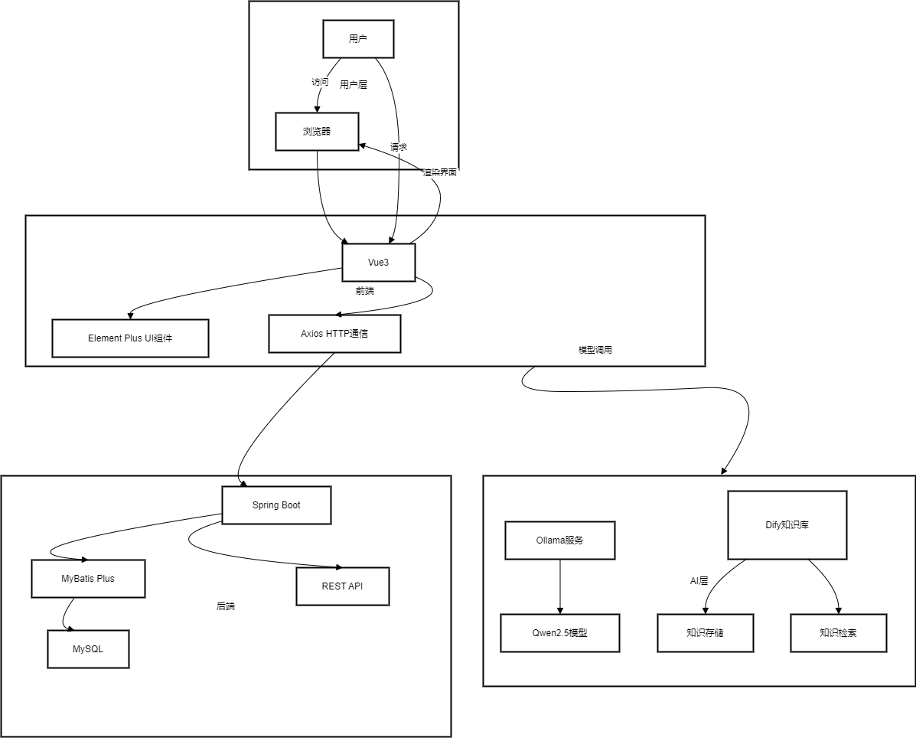
图4- 1 教育辅助系统架构图

  - 功能模块设计
根据第二章的需求分析，将系统分为用户模块、课程模块、ai刷题模块、学习路径定制模块、智能辅导模块。
用户模块主要分为用户登录注册、信息查看、用户成就、用户答题数据可视化三个主要模块。用户登录注册模块包含对注册信息检验是否符合规范，检验登录状态、添加用户、检验用户是否存在于系统数据库等四个子模块。信息查看用于用户查看自己的基本信息，如姓名、未学习时长、注册时间等；
课程模块主要分为课程展示与分页、课程搜索两个主要模块。系统聚合等多平台优质课程资源。该模块具备资源分类整理功能。资源分类整理是按照学科、难度、学习层次等维度对课程进行分类，方便用户查找。同时支持课程模糊搜索。点击可以直接跳转链接。
ai刷题模块主要分为题目生成、答题、系统自动批改和答案分析四个子功能。题目生成根据用户选择的科目、知识点、难度和学习层次生成题目。自动批改在用户提交答案后，快速给出批改结果。错题分析针对用户的错题，分析错误原因并评估用户知识点掌握程度保存。
智能辅导模块主要分为问题提交、答案生成两个子模块。问题提交是指用户输入问题。答案生成是系统利用Ollama和Qwen模型及Dify知识库，对问题进行分类检索并生成解答。
  - 数据库设计
数据库设计是教育辅助系统的重要组成部分，它负责存储和管理系统运行所需的各种数据，包括用户信息、学习资源等。一个合理的数据库设计需要确保数据的完整性、一致性以及高效访问，使系统运行稳定并实现应有功能。
    - 数据库设计原则
数据完整性原则：确保数据库中的数据准确、完整，避免数据缺失或错误。在设计数据库表结构时，明确每个字段的含义、数据类型和约束条件，如设置主键、外键、非空约束等，以保证数据的完整性。
数据一致性原则：保证数据库中不同表之间的数据一致性，避免出现数据冲突或不一致的情况。通过合理设计表之间的关系，使用外键关联，确保相关数据的一致性。
高效性原则：通过合理设计索引的方式优化数据库的查询性能，确保数据的快速访问和处理。
可扩展性原则：数据库设计应具有良好的可扩展性，能够适应系统未来的发展和变化。在设计表结构和字段时，考虑到未来可能的业务需求，预留一定的扩展空间。
    - 主要数据表结构
以下是系统中数据表的列表及其说明：
用户信息表（user）：存储系统中所有用户的基本信息，包括用户ID、用户名、联系方式、邮箱、密码、角色等。该表是系统用户管理的基础，用于用户身份验证。
课程信息表（courses）：记录系统中提供的课程信息，包括课程ID、名称、描述、类型、难度、平台、链接、价格等。该表用于课程展示和管理，支持用户根据需求选择合适的课程。
知识点掌握情况表（knowledge_mastery）：跟踪用户对各个知识点的掌握情况，包括掌握情况编号、用户ID、知识点、学科、掌握水平等。该表用于评估用户的学习进度和效果。
用户成就表（user_achievements）：记录用户在系统中的成就，包括用户ID、正确答案数量、总答案数量等。该表用于激励用户学习，通过展示成就来增加用户的参与度和满意度。
以下是这些表的详细结构如表4-1到4-4所示。
表4- 1 用户信息表user
字段 | 说明 | 备注
user_id | 用户ID | 主键，自增长，不允许为空
user_name | 用户名 | 不允许为空
user_telep | 用户电话 | 用于记录员工电话，不允许为空
user_email | 用户邮箱 | 不允许为空，且唯一
user_password | 用户密码 | BCryptPasswordEncoder加密存储，不允许为空
user_role | 用户角色 | 默认为'student'，允许为空
created_at | 创建时间 | 默认值为当前时间戳
updated_at | 更新时间 | 默认值为当前时间戳，每次更新时自动更新
表4- 2 课程信息表courses
字段 | 说明 | 备注
course_id | 课程ID | 主键，自增长，不允许为空
course_name | 课程名称 | 不允许为空
course_description | 课程描述 | 文本类型，可空
course_type | 课程类型 | 不允许为空
course_difficulty | 课程难度 | 不允许为空
course_platform | 课程平台 | 不允许为空
course_url | 课程链接 | 不允许为空
course_image_url | 课程图片链接 | 可空
course_price | 课程价格 | 小数类型，精确到小数点后两位
course_is_free | 是否免费 | 布尔类型，默认值为FALSE
created_at | 创建时间 | 默认值为当前时间戳
updated_at | 更新时间 | 默认值为当前时间戳，每次更新时自动更新

表4- 3 知识点掌握情况表knowledge_mastery
字段 | 说明 | 备注
mastery_id | 掌握情况编号 | 主键，自增长，不允许为空
user_id | 用户ID | 不允许为空
knowledge_point | 知识点 | 不允许为空，字符串
subject | 学科 | 不允许为空，字符串
mastery_level | 掌握水平 | 不允许为空，小数类型，精确到小数点后两位
updated_at | 更新时间 | 默认当前时间戳，每次更新时自动更新
unique_user_knowledge | 用户知识点唯一键 | 用户ID和知识点的唯一约束
表4- 4用户成就表user_achievements
字段 | 说明 | 备注
achievement_id | 成就编号 | 主键，自增长，不允许为空
user_id | 用户ID | 不允许为空
字段 | 说明 | 备注
correct_answers | 正确答案数量 | 默认值为0
total_answers | 总答案数量 | 默认值为0
updated_at | 更新时间 | 默认当前时间戳，每次更新时自动更新
  - 本章小结
本章围绕教育辅助系统叙述架构与数据库设计。系统整体采用分层架构，清晰划分用户层、表现层、业务逻辑层等，各层紧密配合。数据库设计遵循数据完整性、一致性、高效性及可扩展性原则，详细构建用户信息表、课程信息表等关键数据表结构，有效保障数据存储与管理的科学性。本章设计为系统稳定运行、功能高效实现奠定基础，也为后续开发提供明确框架与数据支持，确保系统在复杂业务场景下的可靠性与扩展性。

- 系统功能实现
  - 系统功能实现
    - 知识库创建
本系统采用Dify知识库来存储相关资料，资料包括OpenKG的开放古诗词知识图谱、近代历史人物知识图谱和百度百科常识的知识图谱以及网络上的初高中总复习资料。其中，知识图谱格式较为规整，大部分可直接导入 Dify 知识库。然而，网络资料格式繁杂，在导入前需进行数据清洗和格式化处理，否则在知识库分段阶段易出现错误，进而影响召回率。在数据清洗阶段，我采用了Python来完成，具体步骤如下：
数据收集：从网络上爬取或整理初高中总复习资料大约400千字符，和11600千字符的古诗词图谱、200千字符的人物和10000千字符以上的百度常识。
格式统一：用Python对部分格式较乱的文本进行转换，将其统一为便于处理的格式，如excel格式或txt格式。
结构化处理：Python对清洗后的数据进行结构化处理，约定分段标识符，为后续导入 Dify 知识库做好准备。
    - 普通功能实现
本系统实现的普通功能包括用户登陆注册、用户学习统计、课程展示与搜索功能，下面对这三个功能进行详细介绍。
- 用户登录注册：支持用户注册、登录等功能。为确保用户能够安全便捷地使用系统，在注册过程中，系统对用户输入的信息进行严格的格式校验和唯一性检查，防止非法数据的录入。如图5-1所示的用户登录注册流程图，清晰呈现了用户在本系统的登录和注册操作流程。
首先注册时，用户访问网站并进入注册页面，填写用户名、邮箱、密码等信息后，前端利用 JavaScript 获取用户输入内容，通过Axios技术将信息传至后端。后端使用Spring Boot框架中的相关接口，加密密码后先通过userMapper.insert(user)尝试是否可以插入用户，mapper插入失败发生DuplicateKeyException错误，try catch到该错误则后端向前端反馈"已存在用户"。若未注册，直接存入数据库，前端向用户展示注册成功或失败提示。登录时，用户在登录页面输入邮箱和密码，前端发送至后端。后端从数据库获取用户信息loginMapper.userLogin(username)，当返回的userRes为null则“反馈用户不存在”，否则使用BCryptPasswordEncoder.matches() 比对密码以验证用户身份。密码匹配则前端提示登录成功并跳转系统主页，不匹配则前端提示“密码错误”。此外，用户点击登录/注册切换按钮，前端通过绑定 click 事件来触发动画切换逻辑。
系统为保障用户账号安全，提供了找回密码功能，找回密码业务流程图如图5-2。用户在登录时点击 “忘记密码” 进入找回密码页面发起找回请求，后端检查邮箱已经注册后，使用Random()生成六位数验证码，设定过期时间保存到Redis并使用resend发送至其注册邮箱。用户收到后，在指定页面输入验证码和新密码，系统验证验证码，验证正确则更新密码并反馈成功，错误则返回验证码错误提示，让用户重新操作。
（2）用户学习统计功能：支持学生直观掌握知识点掌握情况及答题表现，为用户的学习规划提供数据支撑。该功能通过集成 ECharts 可视化展示未学习时长、成就点数、答题情况及知识点掌握度等数据，并结合后端数据接口实现动态更新。具体的成就点数是在前端按照后端传过来的用户答题正确数，每正确一题加一点成就点，每有一个知识点掌握超过80%加五点成就点，以此来实时计算得到的。知识点掌握度是由ai评估用户的在文本框里的答题对照正确答案智能判断的。在刷题页面每刷一题，会在数据库更新答题情况以及相对应的知识点掌握度。未学习时长是在前端通过用户上一次更新刷题数据的时间与利用JavaScript的 Date 对象获取当前时间的差值计算。
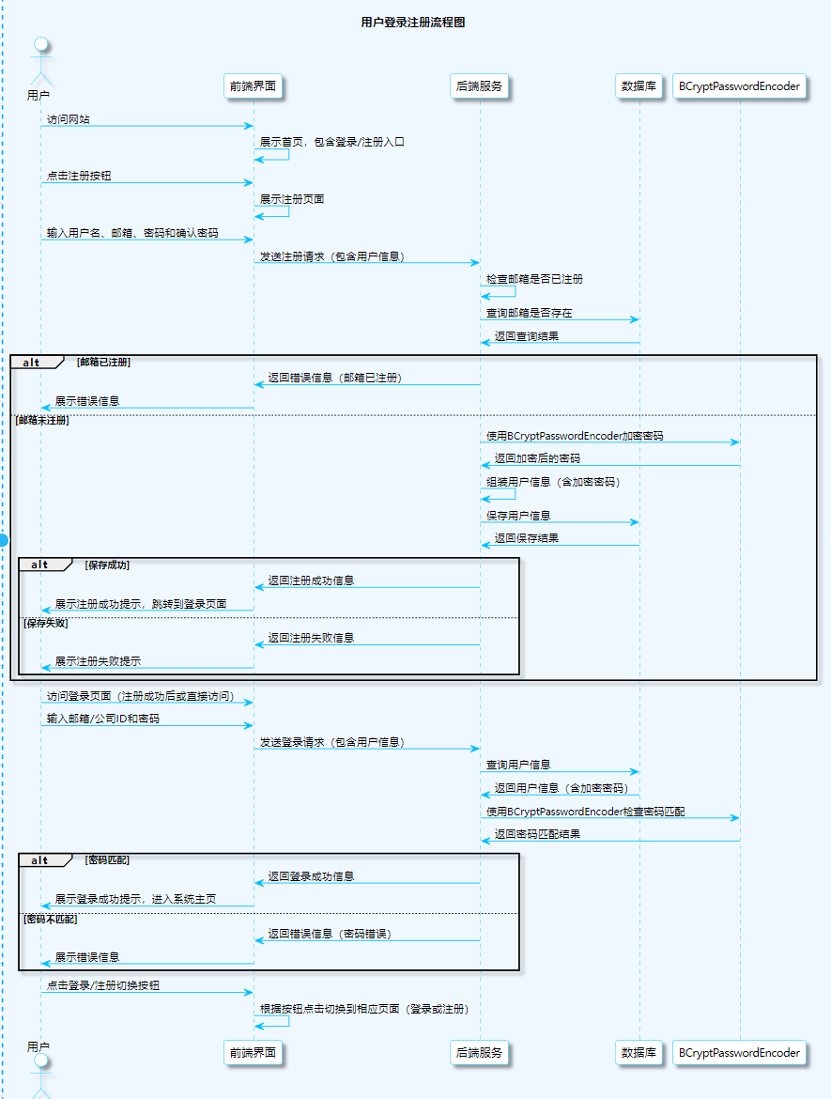
（3）课程展示与搜索功能：聚合了多平台课程资源，通过MyBatis Plus的PaginationInnerInterceptor实现了分页功能，数据库存储所有课程信息，后端返回已分页好的课程数据给前端展示。同时支持课程模糊搜索以及前端可以进行课程平台限制，页面上显示课程所在平台和课程名称等基本信息。点击开始学习按钮可以直接跳转到课程所在的站外链接。方便用户直接在该系统上比对和挑选自己想要的课程，无需在多个网站反复搜索。
图5- 1 用户登录注册流程图

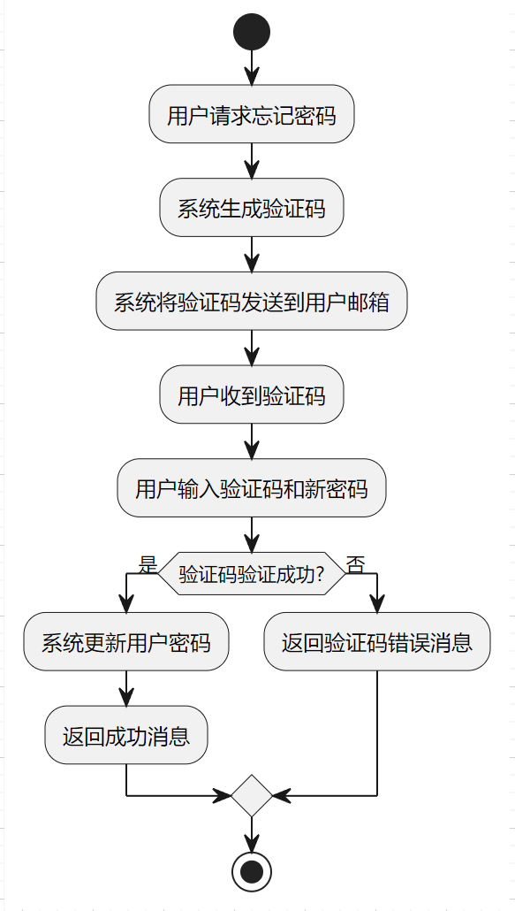

图5- 2 找回密码业务流程图

    - Ai功能实现
AI功能有智能辅导与答疑，学习路径推荐和Ai刷题与评估。以下是各功能的具体实现方式及流程：
（1）智能辅导与答疑：本系统中用户与ai交互是通过前端iframe加载的Dify生成的问答应用。Dify中配置了Chatflow工作流，对用户的问题分类，去除与学习无关的话题，再根据分类进入知识库快速检索相关知识，最后结合知识库的查询结果和自身的语言理解和生成能力，生成准确、详细的解答和指导。
（2）学习路径推荐：在与智能辅导的同一个ai页面，用户可以提前在问答前输入自己的学习目标、当前水平，固定保存在对话上下文。当用户寻求学习计划推荐时，dify根据保存的上下文和dify知识库中搜寻到的相关信息给用户针对性的学习计划。
（3）Ai刷题与评估：学生在学习过程中希望检验学习水平时，可以通过系统的ai刷题，模型会根据学生选择的科目学习层次和知识点，提供题目和解答，并且可以根据学生解答情况判断知识点掌握程度。ai刷题业务流程图如图5-3，相关的的用户操作流程描述如下：首先用户选择科目、知识点、难度和学习层次，随后系统向后端发送请求以获取题目。系统将用户选择的信息作为请求参数，通过GET请求发送到后端接口。后端根据用户输入的信息构建ai提示词。提示词中说明题目生成的要求，如题目内容、答案和解析的格式，以及难度和学习层次的要求。然后调用Ollama模型进行题目生成。
题目生成成功，系统会将生成的题目显示给用户。用户可以在系统界面的文本栏输入自己的答案，然后将答案发送到后端的接口。后端根据题目内容、正确答案和用户答案构建评估提示词发给大模型，并调用大模型对用户答案进行评分和作答反馈。后端对返回的模型反馈信息进行解析，提取出答案分析、AI评估的掌握程度和具体反馈内容。同时，根据得分对掌握程度进行调整，避免出现得分低但掌握度高的问题。最后后端将评分和反馈信息封装返回给前端，前端将这些信息显示给用户，让用户了解自己的答题情况和对知识点的掌握程度。
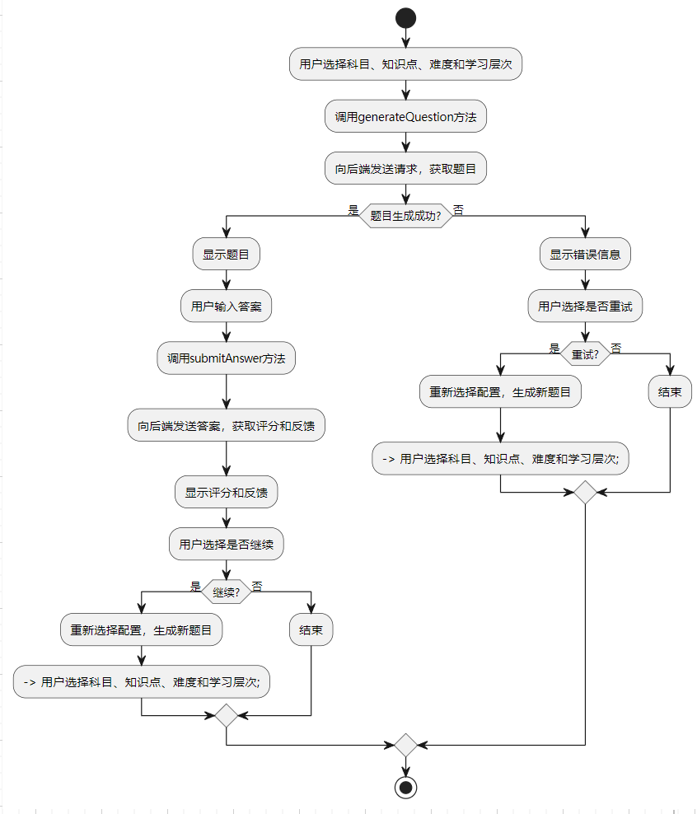
图5- 3 ai刷题业务流程图

  - 系统界面展示
系统界面设计遵循简洁、直观、易用的原则，以提高用户体验。采用响应式设计，确保系统在不同设备上都能正常显示和使用。主要界面有：
（1）登录与注册界面：提供简洁明了的登录和注册入口，用户可以通过手机号码或邮箱进行注册和登录，注册页面会对用户输入进行校验，如图5-4和图5-5。同时，提供了邮箱验证码重置密码的功能，方便用户在遇到问题时能够及时解决。如图5-6、5-7。
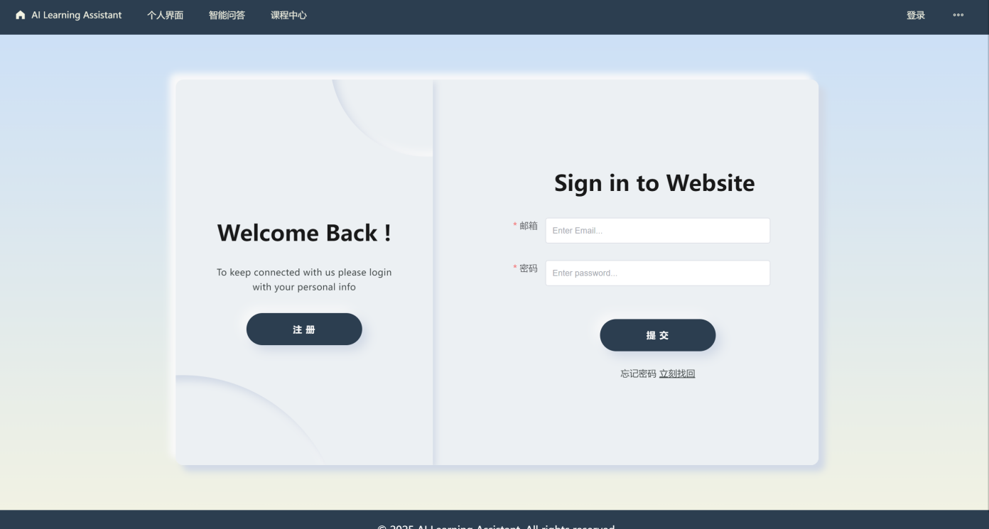
图5- 4 登录页面
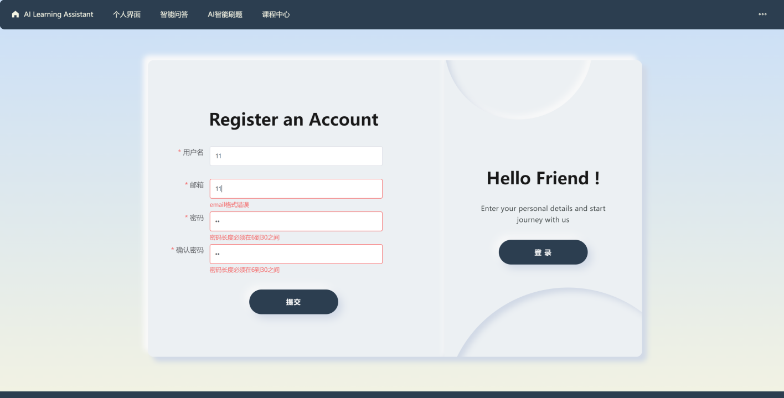
图5- 5 注册页面

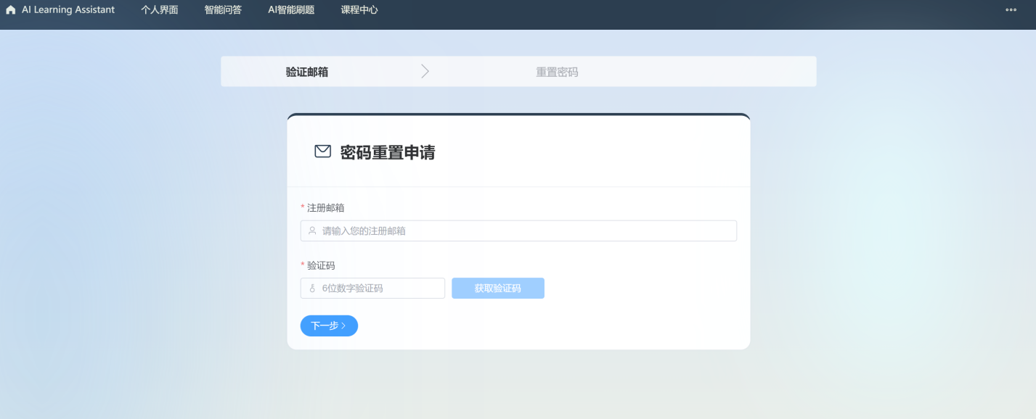
图5- 6 密码重置页面
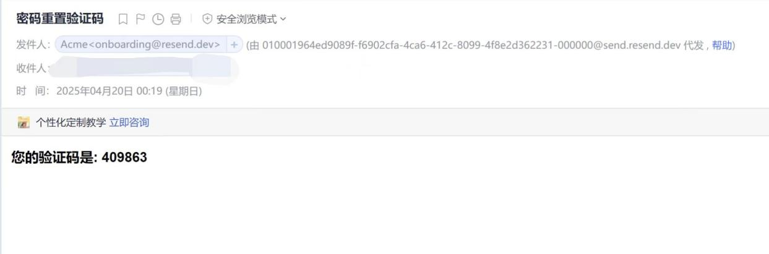
图5- 7 验证码邮件页面
- 个人中心界面：展示用户的个人信息、学习进度、学习计划等。用户可以在个人中心对自己的学习情况进行查看。界面设计采用了直观的图表，方便用户了解自己的学习进度和学习成果。如图5-8。
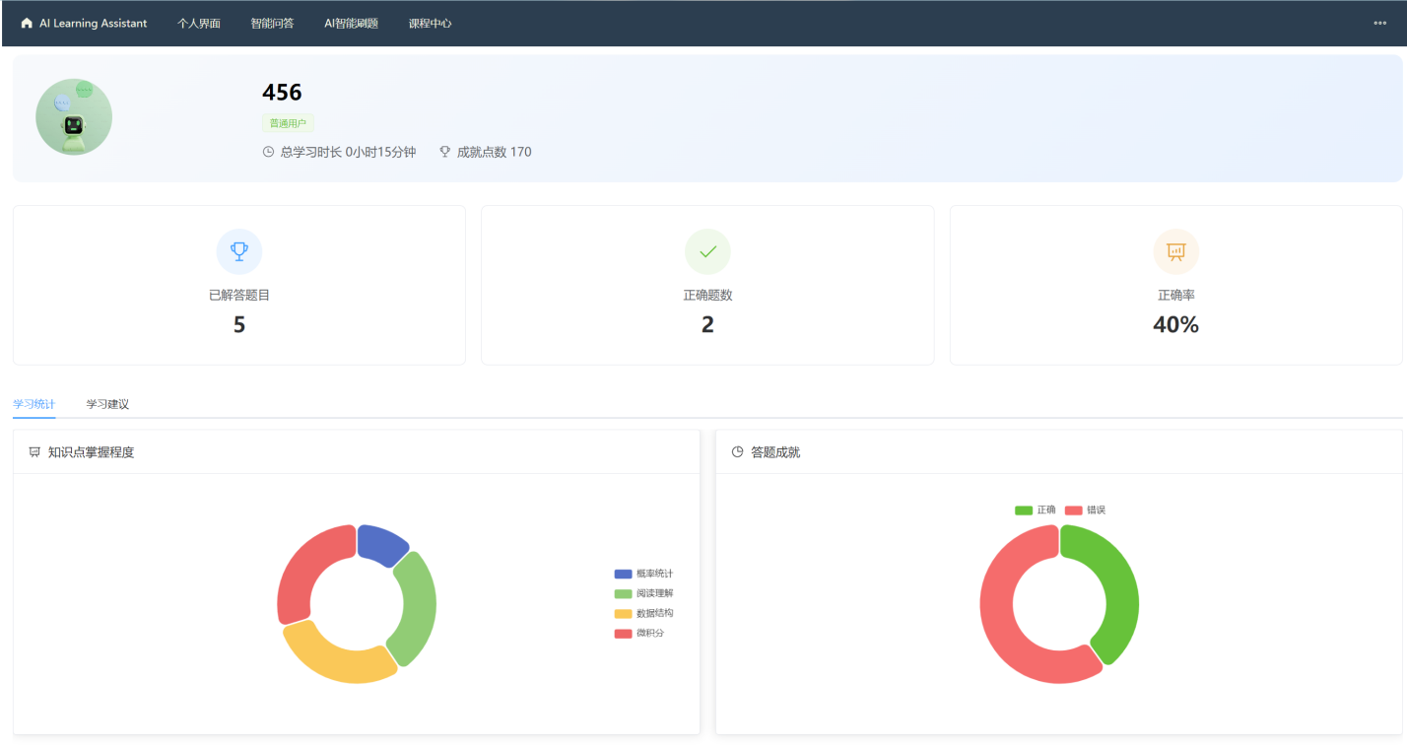
图5- 8个人页面

（3）课程中心界面：集合了多个平台的课程数据，支持模糊查找以及按平台查找，具有分页功能。点击立刻学习按钮会跳转到外部平台的课程界面。课程中心界面如图5-9所示。

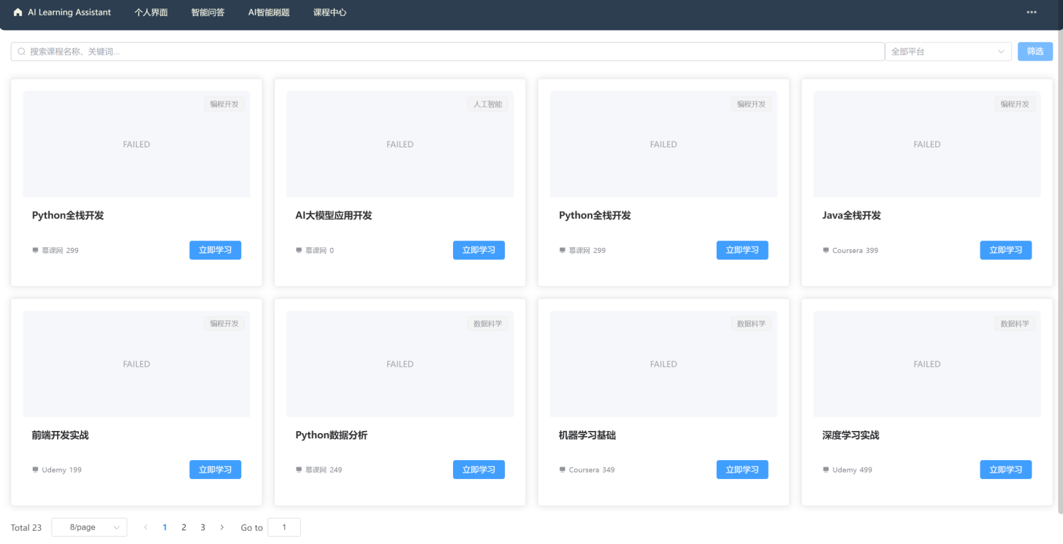
图5- 9 课程中心页面
（4）智能辅导与答疑界面：学生在学习过程中遇到问题时，可以在此界面输入问题或进行语音提问。系统会实时显示问题的回答和相关的学习建议。回答内容以清晰的文字和图表展示，方便学生理解。同时，系统还支持追问和补充问题，支持上传资料，确保学生能够得到满意的解答。界面设计注重交互性，提供了友好的提示和引导，帮助学生更好地与系统进行交流。如图5-10、5-11。
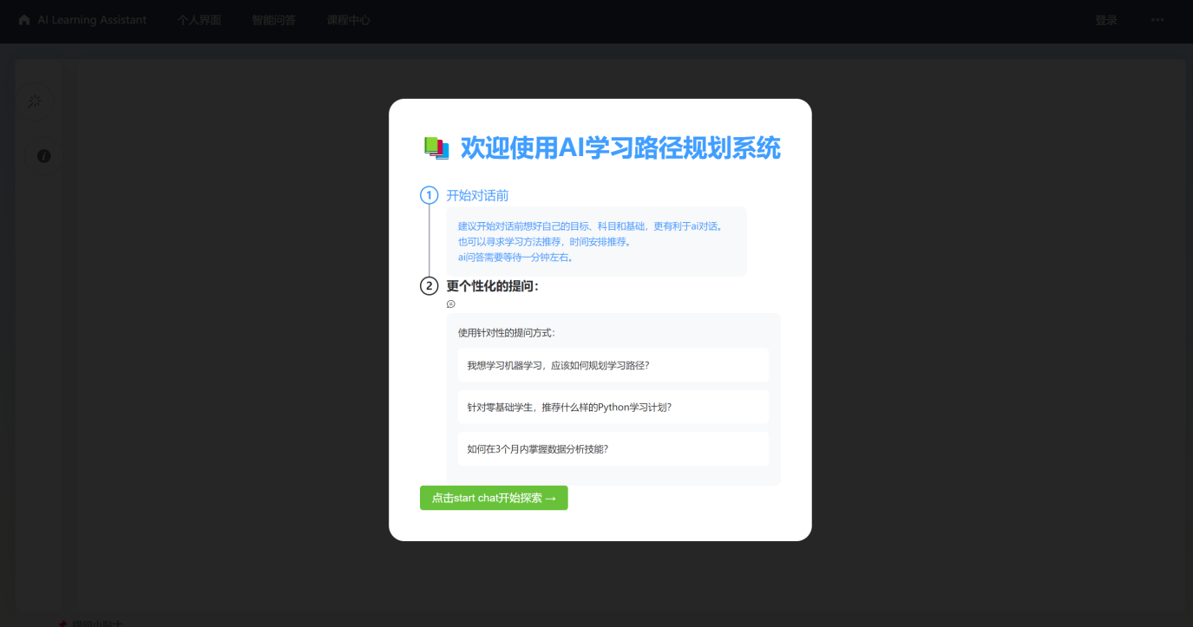
图5- 10 AI辅导页面
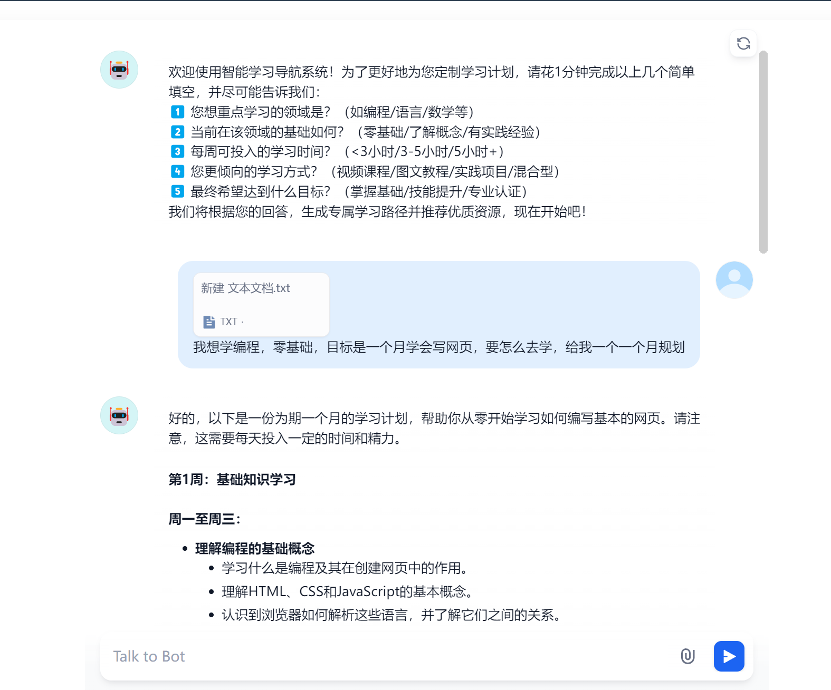
图5- 11 AI辅导页面

（5）Ai刷题界面：学生可在此界面选择不同学科、不同难度级别的题目进行练习。系统能依据学生的答题情况实时反馈，对错题进行详细解析。对学生错题情况进行知识点掌握程度评判并记录。方便学生对相应知识点针对性训练。如图5-12、5-13。
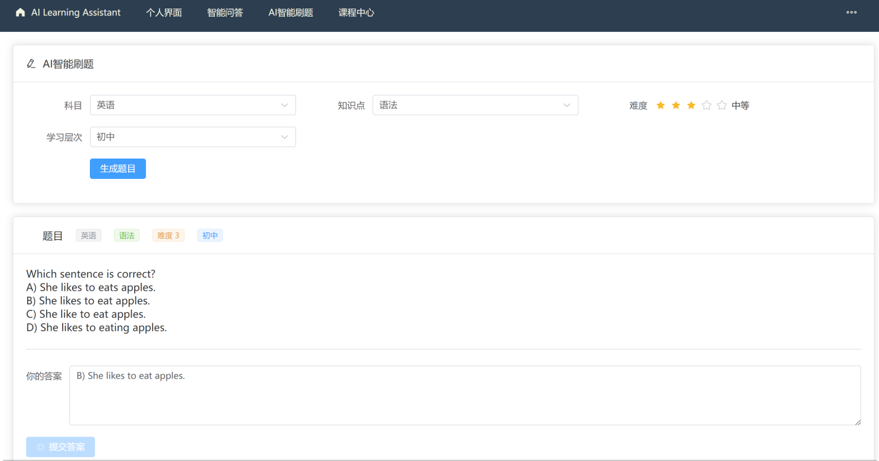
图5- 12 AI刷题界面
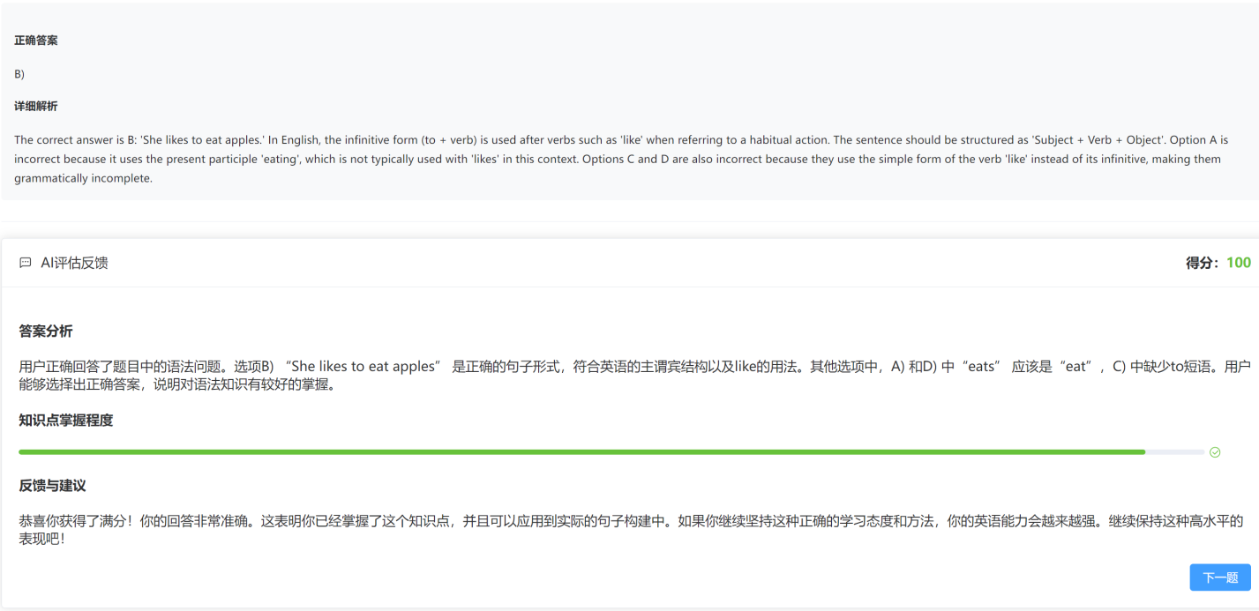
图5- 13 AI刷题界面
  - 本章小结
本章围绕教育辅助系统的功能实现与界面设计展开。在功能实现上，构建了用户登录注册模块，搭配找回密码流程保障账户。借助大模型实现学习路径规划。智能辅导与答疑支持多形式提问。AI 刷题及评估依据用户选择生成题目，判断知识点掌握度。界面设计遵循简洁易用原则，采用响应式设计。本章从功能到界面全面落实系统设计，为用户实际使用奠定基础，确保系统在教育辅助中有效发挥作用。

- 系统测试
  - 测试计划与方法
为了确保基于ollama和qwen大模型的教育辅助系统的质量和稳定性，全面验证系统是否满足设计要求和用户需求，制定了详细的测试计划。测试计划涵盖了功能测试、性能测试、安全测试等多个方面，采用多种测试方法，对系统进行全方位的检验。
功能测试旨在验证系统的各项功能是否按照设计要求正常运行，包括智能答疑、ai刷题、课程搜索等核心功能。对于智能答疑和ai刷题功能，采用黑盒测试方法，通过向系统输入不同类型、不同难度的问题，检查系统返回的回答是否准确、合理。
性能测试主要评估系统在不同负载下的性能表现，包括响应时间、吞吐量、并发用户数等指标。采用Gatling作为性能测试工具，模拟大量用户并发访问系统的场景。在响应时间和吞吐量测试中，逐渐增加用户数，从100个用户开始，60秒内增加500个用户。记录系统对用户请求的平均响应时间，响应时间随并发用户数变化的曲线。观察曲线的变化趋势，判断系统在不同负载下的响应能力。
安全测试主要检查系统的安全性，包括数据安全、用户认证和权限管理等方面。在数据安全测试中，采用BCryptPasswordEncoder对密码加密，检查系统在页面权限是否正确。在权限管理测试中，通过模拟不同角色的用户，尝试访问系统的各种功能和数据，检查系统是否能够根据用户的角色和权限，正确控制用户的访问。
  - 测试用例设计
部分测试用例如下表6-1所示：
表6- 1 测试用例设计
测试模块 | 编号 | 测试场景 | 输入数据 | 预期输出 | 测试结果
智能答疑 | 01 | 正常问题回答 | 数学问题：“计算3+5*2的结果” | 准确答案：“13”，并附带计算步骤解释 | 与预期一致
智能答疑 | 02 | 异常情况问题 | 不合理问题：“92号混凝土夹芝士什么味道” | 提示问题不合理，引导重新提问。 | 与预期一致

续表6- 2 测试用例设计
测试模块 | 编号 | 测试场景 | 输入数据 | 预期输出 | 测试结果
Ai刷题 | 03 | 正常刷题情况 | 选择英语、写作、小学 | 能给出合适的小学英语作文题目 | 与预期一致
重置密码 | 04 | 正常情况 | 向已注册邮箱发送验证码 | 发送成功 | 与预期一致
重置密码 | 05 | 未注册情况 | 向未注册邮箱发送验证码 | 提示邮箱未注册 | 与预期一致
功能安全性 | 06 | 未登录 | 尝试进入个人页面或其他功能页 | 提示需要登录 | 与预期一致
  - 测试结果与分析
经过全面的系统测试，收集并分析了各项测试数据，对基于ollama和qwen大模型的教育辅助系统的性能和质量有了较为清晰的评估。Gatling测试结果如下图6-1到6-4所示：

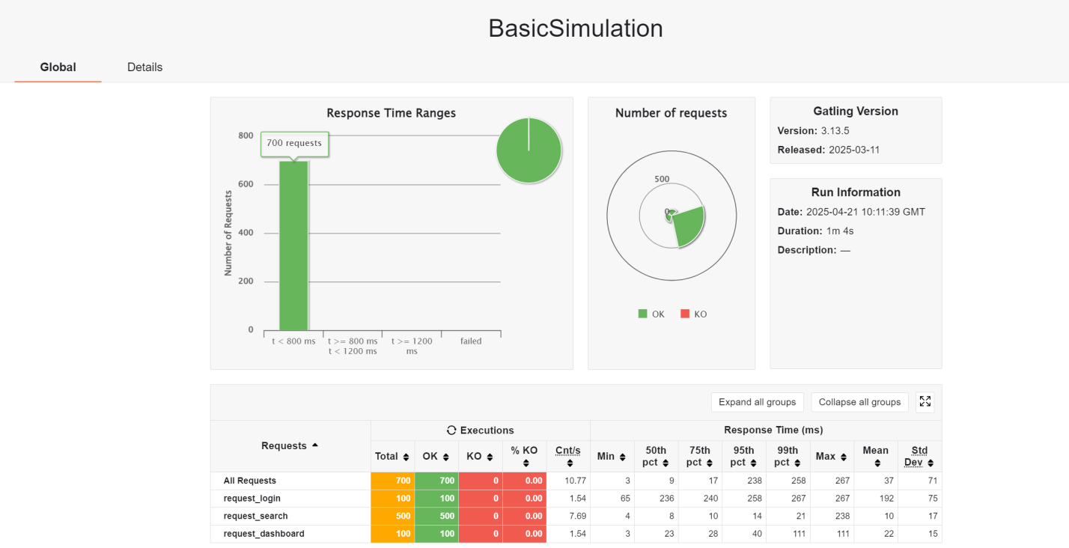
图6- 1 Gatling测试报告

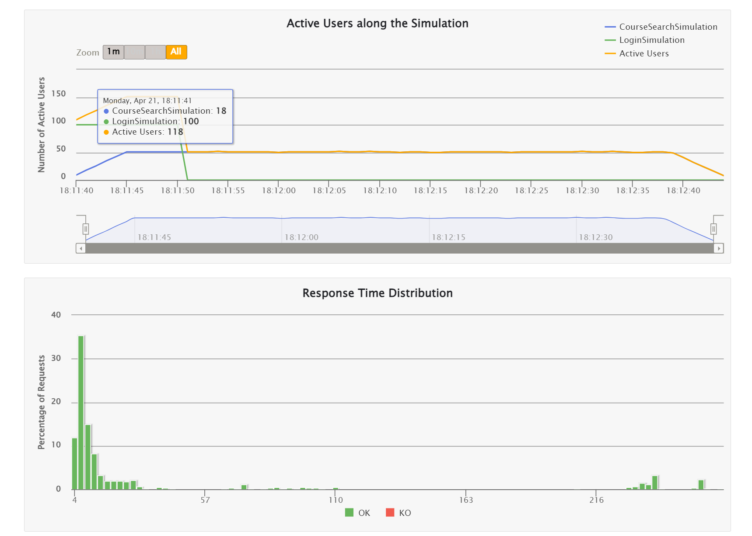
图6- 2 Gatling测试报告
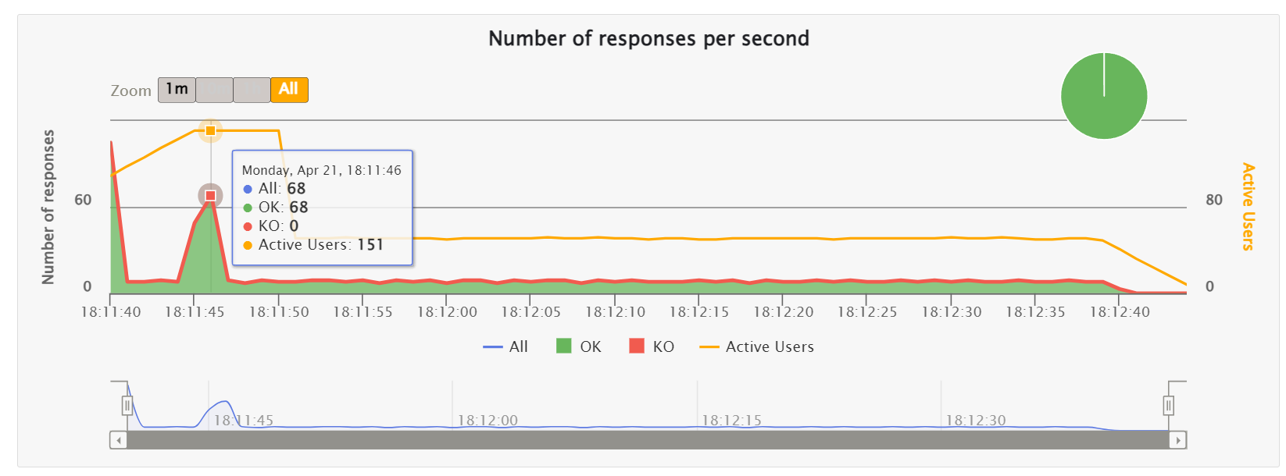
图6- 3 Gatling测试报告

在功能测试方面，系统功能表现较为良好。通过向系统提问包含了多个学科和不同难度级别的问题测试，系统基本能够精确回答，特别是提问知识库中储备较多的地理相关知识，回答准确率约85%，但对于数学计算方面容易出现错误，正确率在60%左右，由于测试结果不理想，重新修改了由于问题分支导致的错误以及增加了问题示例回答，将计算正确率提升至80%。对于基础的学科的问题，系统基本能够给出正确的解答步骤和答案。对于一些综合性较强的问题，如“从历史和文化的角度分析唐朝诗歌繁荣的原因”，系统生成的回答内容丰富，逻辑清晰，能够从多个方面进行阐述。但在某些专业领域的前沿知识问题上，系统回答存在一定的偏差。另外的问题是回答速度较慢，运行时间长，考虑可能是目前本地部署的大模型对电脑配置要求较高导致。
在性能测试方面，使用Gatling工具模拟并发用户访问系统的场景，评估系统在不同负载下的性能表现。测试结果显示，系统在处理700个请求时，大多数请求都能在较短的时间内得到响应，只有少数请求需要更长的时间来处理。其中有35.42%的请求响应花费的时间小于7毫秒。所有700个请求平均响应时间为37毫秒，最大响应时间为267毫秒，标准差是71毫秒。搜索请求的平均响应时间为10毫秒，表明系统对搜索请求的处理效率很高。仪表盘请求的平均响应时间为22毫秒，表现也很优秀。登录请求的平均响应时间为192毫秒，相对较高，可能需要进一步优化登录流程。在吞吐量表现中所有请求的吞吐量为10.77请求数/秒，表明系统在测试负载下能够高效处理请求。搜索请求的吞吐量为7.69请求数/秒，能够满足大多数场景下的搜索需求。系统整体稳定，从请求成功率和响应时间百分位数分布来看，系统在不同负载下均能保持较高的稳定性，未出现大规模的请求失败或响应时间异常增长的情况。从测试结果中可以看出，所有请求均成功（成功率为100%），表明系统功能正常，能够处理普通请求。
安全测试结果表明，系统权限认证有效，权限管理功能正常，游客和已注册的用户能够按照设定的权限访问相应的功能和数据，未出现权限越界的情况。
综合各项测试结果，基于Ollama和Qwen大模型的教育辅助系统在功能、性能和安全等方面基本满足设计要求，但仍存在一些需要改进的地方。在功能方面，需要进一步提升智能答疑在专业前沿知识领域的回答准确性。在性能方面，需要对系统进行优化，提高系统在高并发情况下的处理能力。在后续的系统维护和升级中，将针对这些问题进行深入研究和改进，不断提升系统的质量和用户体验。
综合各项测试结果，基于ollama和qwen大模型的教育辅助系统在功能、性能和安全等方面基本满足设计要求，但仍存在一些需要改进的地方。在功能方面，需要进一步提升智能答疑在专业前沿知识领域的回答准确性，以及提高教学辅助功能中主观题批改的质量。在性能方面，需要对系统进行优化，提高系统在高并发情况下的处理能力，以满足更多用户同时使用的需求。在后续的系统维护和升级中，将针对这些问题进行深入研究和改进，不断提升系统的质量和用户体验。
  - 本章小结
本章围绕基于ollama和qwen大模型的教育辅助系统测试展开。首先制定测试计划，明确功能、性能、安全测试范畴，采用黑盒测试、Gatling工具等方法设计多场景测试用例，覆盖智能答疑、AI刷题、重置密码、权限管理等模块。测试结果表明，功能测试中系统核心功能运行基本正常，但专业前沿知识答疑准确性待提升。性能测试显示系统整体稳定，多数请求响应高效，但登录响应时间较长、高并发处理能力需优化。安全测试验证了权限管理的有效性。综合来看，系统在功能、性能、安全方面基本满足设计要求，但仍有改进空间。后续将针对专业答疑准确性、高并发处理能力等问题深入优化，持续提升系统质量与用户体验。

- 总结与展望
  - 研究成果总结
本研究构建了基于Ollama和Qwen大模型的教育辅助系统，期待为学生提供智能的学习辅助服务。在系统设计与实现上，本研究设计了系统的整体架构，并实现了包括用户管理、学习路径定制、学习课程管理、ai刷题等多个核心功能模块。用户管理模块实现了对用户信息的有效管理，包括注册登录、找回密码等功能，保障了用户账户的安全和便捷访问。学习路径定制模块借助Ollama和Qwen大模型的强大能力，根据学生的学习目标、当前知识水平和时间投入等因素，为学生定制个性化学习路径。学习课程管理模块收集了了多平台的优质课程资源，方便学生根据自身需求查找和学习，减少了学生自行搜索资料的时间。AI 刷题模块能够根据学生需求智能生成题目，并对学生的答题进行自动批改和分析，分析学生的知识薄弱点。通过前端界面与后端服务的协同工作，为用户提供了便捷的交互体验。在模型集成与优化中，将Ollama和Qwen大模型集成到系统中，使用dify简化开发流程，并用其知识库存储相关知识，使其适配教育领域应用。按照本文的设计开发，系统可以正常运行，满足了学生用户的使用需求，达到了预期的要求。
  - 展望
后续研究可从如下几个方向推进，从而进一步完善个性化学习路径推荐系统。​
第一，目前系统仅支持网页端，用户体验不够好，可以进行小程序端或app端的系统开发。方便学生能够快捷地使用系统进行学习
第二，系统功能完善与用户体验提升。持续拓展教育辅助系统的功能板块，增添学习过程监控等进阶功能。在课程首页增加根据用户行为进行个性化推荐的功能，通过对学生的学习历史、点击偏好、停留时间等数据的深度分析，系统能够精准地为每个学生推荐符合其兴趣和学习需求的课程资源。如果学生经常浏览编程类课程且在算法相关内容上停留时间较长，系统可以优先推荐高级算法课程或相关的实战项目。也可以增加学习社区功能，促进学生之间的交流与合作，让学生在学习过程中能够相互分享学习经验、讨论问题，营造良好的学习氛围。在学习路径定制方面，应为用户记录已生成的学习路径并可视化，方便用户随时查看。在易用性层面，优化系统界面设计与操作流程，运用简洁直观的交互形式，降低用户使用难度，提升用户对系统的满意度与使用频率。
第三，考虑增加知识库或者专精某一学科领域。当前的知识库信息不够，需要有更多学习资料供大模型参考。由于整个教育领域的知识库过于广泛并且不同教育体系所用到的学习方法和侧重点也不同，因此可以考虑专精少数学科来提升知识库对这些领域的深入理解而不是在所有领域的泛泛而谈。
第四，选择更合适的模型，提升系统智能。当前系统在智能性方面已取得一定进展，但仍可进一步深化。可以考虑部署在云服务器上，减少本地硬件对模型参数大小选择的局限性，提升模型对复杂问题的理解和解答能力，使其能够准确地处理数学逻辑类问题。
第五，开展长期应用研究，科学评估系统长期效果。在真实教学环境中开展长时间的应用研究，对系统应用效果进行持续追踪与评估。广泛收集学生在使用系统期间学习数据、学习成绩、学习兴趣等方面的动态变化，分析系统对学生学习的是否存在长期良好影响。同时，收集用户的反馈意见，切实了解他们在使用系统过程中遭遇的问题与需求。依据评估结果与反馈意见，不断改进与完善系统，使其能更好契合教育教学实际需求，为学生个性化学习提供更为有效的支撑。

参考文献

- 王学伟,刘君,丁锡龙.人工智能时代产教融合人才培养模式革新研究[J].宁波职业技术学院学报,2025,29(02):57-64+71.
- 张欢，郑晨，赵艳，贺媛婧，来雨轩。在线学习场景下大语言模型辅助教学评测 [J]. 现代教育技术，2024,(11):15-26.
- 尹珺瑶。大模型在高等教育中的应用：大模型写作辅助能力测评 [J]. 电化教育研究，2024,(09):82-89+96.
- Geng Liu, Carlo Alberto Bono, and Francesco Pierri. (2024). Comparing diversity, negativity, and stereotypes in Chinese-language AI technologies: a case study on Baidu, Ernie and Qwen. arXiv preprint arXiv:2408.15696.
- MARiA189.Spring Boot 技术[EB/OL]. https:// blog.csdn.net/ 2302_79320004/ article/ details/ 143309230
- Changyana.Windows下载安装Ollama本地运行大模型，新手详细 [ EB/OL ] . https://blog.csdn.net/changyana/article/details/143598008,2024-11-07.
- Dify.手册[EB/OL]. https://docs.dify.ai/zh-hans/guides/knowledge-base,n.d.
- 刘明，吴忠明，杨箫，郭烁，廖剑。教育大语言模型的内涵、构建和挑战 [J]. 现代远程教育研究，2024,(05):50-60.
- 刘明，杨闽，吴忠明，廖剑。教育大模型智能体的开发、应用现状与未来展望 [J]. 现代教育技术，2024,(11):5-14.
- 王英迪.大数据与人工智能在高中数学个性化学习中的应用探索[J].中国新通信,2025,(04):185-187.
- 耿祥义,张跃平.JAVA 面向对象程序设计(第 2 版)[M].清华大学出版社,2013
- 冯俊. K12 在线教育O2O系统的设计与实现[D].北京交通大学,2016.
- Johannes B. Gruber 和 Maximilian Weber. (2024). ROLLAMA: AN R PACKAGE FOR
- USING GENERATIVE LARGE LANGUAGE MODELS THROUGH OLLAMA. arXiv preprint arXiv:2404.07654.
- S. Milano, J. A. McGrane, and S. Leonelli, “Large language models challenge the future of higher education,” Nature Machine Intelligence, vol. 5, no. 4, pp. 333-334. 2023.
- Ho-Woong Choi, Sardor Abdirayimov. Revolutionizing Education: The Era of Large Language Models[J]. J Multimed Inf Syst, 2024, 11(1):97-100.
- E. Mollick and L. Mollick, “Assigning AI: Seven approaches for students, with prompts,” arXiv.2306.1 0052, 2023.

